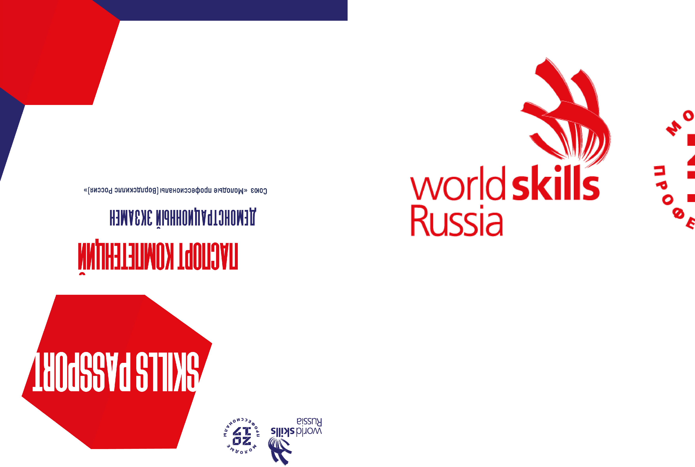

/*

Мартыновна Екатерина Юрьевна

РЕЗУЛЬТАТ ЭКЗАМЕНА

ID Документа R4_000004791
100
80
60
40

20

0
ПРОЦЕНТ ВЫПОЛНЕНИЯ ЗАДАНИЯ (%)

ДАТА РОЖДЕНИЯ 03.11.1997

КОМПЕТЕНЦИЯ R4 Дошкольное воспитание

ПРОФЕССИЯ/СПЕЦИАЛЬНОСТЬ Дошкольное образование

ОБРАЗОВАТЕЛЬНАЯ ОРГАНИЗАЦИЯ
государственное автономное образовательное учреждение среднего профессионального образования Новосибирской области "Болотнинский пМеЕдСаТгОогПиРчОесВкЕиДйЕкНоИлЯлеДдЕжМ"ОНСТРАЦИОННОГО
ЭКЗАМЕНА ПО СТАНДАРТАМ ВОРЛДСКИЛЛС РОССИЯ

10.10 11.59 9.50
Примечание.
- уровень выполнения задания
- максимальный уровень задания

Модуль 1.Речевое развитие - 16.00 Модуль 2.Физическое развитие - 17.00
Модуль 3.Дидактическая игра и игры с развивающими материалами - 12.00

Результат демонстрационного экзамена по стандартам Ворлдскиллс Россия соответствует
31.19 баллам из возможных 45 баллов

Технический директор

Баллы

ЦЕНТР ПРОВЕДЕНИЯ ДЕМОНСТРАЦИОННОГО ЭКЗАМЕНА
Союза "Молодые профессионалы Ворлдскиллс Россия"
А.Ю. Тымчиков

